Introduktion - Latinoer: En øjenåbner til USA, politisk, kulturelt og socialt
Latinoernes historie er en fortælling om verdens største migration. Alene i årene 1980 til 2000 kom otte millioner mexicanere og centralamerikanere til USA. Den 3.200 kilometer lange grænse mellem USA og Mexico er den eneste landegrænse mellem et højtudviklet industriland og et udviklingsland. Studiet af latinoerne er en undersøgelse af et enestående fænomen med millioner, der på få år bevæger sig fra den fattige til den rige verden.
¿Cuántos latinos llegaron a los Estados Unidos de 1980 hasta 2000?
¿Cuál es la diferencia entre los países latinoamericanos y los Estados Unidos?
Det er et i særdeleshed spændende emne: Latinoernes spillevende musik, dans, vægmaleri og kultur generelt ægger folk over hele kloden. Men latinoerne er ikke mindst en prisme, der giver os mulighed for bedre at forstå, hvor USA, verdens mægtigste land, bevæger sig hen.
I februar 2020 blev det tydeligt, at latinoer, indbyggerne af latinamerikansk afstamning, havde en særlig betydning i USA’s valgkamp. Den progressive kandidat Bernie Sanders var takket være ikke mindst støtten fra latinoer favorit i kampen om at blive Demokraternes præsidentkandidat til præsidentvalget (senere tabte han dog til den tidligere vicepræsent, den moderate Joe Biden). Samtidig hvæsede præsident Donald Trump i sin årlige State of the Union-tale mod kriminelle papirløse latinoer. Lyttede man til præsidenten, spredte den salvadoranske mara-bande MS-13 skræk og rædsel i de store byers forstæder, alt imens USA’s sydlige grænse blev løbet over ende af forbryderiske indvandrere. Og dog går kriminalitetsraten i disse år i USA kun går én vej: nedad. Og de mange flygtninge og migranter fra Mellemamerika beder kun om én ting: at få lov til at bo i USA og blive en del af USA’s arbejdsmarked.
¿Qué piensa Donald Trump sobre los latinos?
¿Qué quieren los inmigrantes en los Estados Unidos?
Latinoerne var altså en til tider afgørende aktør i den lange kamp frem mod 2020-præsidentvalget – som snart blev sat midlertidigt i stå af coronakrisen – og samtidig et tema, der mere end noget andet delte landet i to lejre: dem, der så latinoerne med deres andet sprog og kultur som en trussel mod USA’s sammenhængskraft, og dem, der omvendt så Trump-administrationens hårdhændede behandling af flygtninge fra Mellemamerika, hvor børn adskiltes fra forældre og anbragtes i bure, som en trussel mod USA’s gamle selvforståelse som frihedens og demokratiets kerneland.
Hundredtusinder papirløse latinoer bliver deporteret fra USA i disse år (hvad betyder ”deportere”?), men takket være en relativt høj fødselsrate og en fortsat indvandring (nu ikke fra Mexico, men fra det voldshærgede Mellemamerika) vokser latinobefolkningen i USA stadig. USA ændrer sig til stadighed takket være latinoerne og den 60 millioner talstærke befolkning (18 procent af befolkningen i USA). Spørgsmålet er hvordan? Den udvikling, vi ser i USA, var i gang allerede før migrationsboomet fra Latinamerika efter 1980, men kun den massive indvandring sydfra gjorde den mulig:
- Hvor millioner af amerikanere før arbejdede i landbrug, fremstillingsindustri og byggeri, arbejder amerikanerne nu i langt højere grad i servicesektoren
- Stadig flere amerikanere går på colleges. Hvor der i 1980 var 10 procent, er det i dag 50 procent af en årgang, som starter på college.
Denne udvikling har kun været mulig på grund af den stadige tilførsel af billig arbejdskraft fra Latinamerika, som har overtaget de fysisk krævende jobs på slagterier, i landbruget, på byggepladserne og i fremstillingsindustrien. Det er en arbejdskraft fra blandt andet Mexico, der stadig oftere er faglært, men som henvises til ufaglært arbejde. Og indvandrernes børn er på grund af den sociale situation (bosteder i områder uden ordentlige skoler) henvist til en relativt kort uddannelse: Måske kommer de på colleges, men de fuldfører sjældent, fordi dårlig økonomi ikke gør det muligt at betale studiegebyr og leveomkostninger og omvendt nødvendiggør en tidlig start på et hårdt arbejdsliv.
Coronakrisen har tydeliggjort, at latinoer ofte udfører de mest nødvendige jobs i USA – udbringning af mad, produktion af fødevarer i landbruget, pasning af de ældre – men også de mest risikofyldte og dårligst betalte jobs.
¿Qué tipo de trabajo tienen los latinos en los Estados Unidos?
Gennemgribende ændringer i USA’s kultur i disse år sker ikke mindst på grund af latinoerne:
- En tidligere for 70 procents vedkommende protestantisk kultur er i dag 50 procent protestantisk. Og hvor angloer (indbyggere af europæisk oprindelse) i 1980 udgjorde 80 procent af befolkningen, er det i dag 60 procent
- Der er udsigt til, at USA om et par årtier bliver et majority-minority-land, altså et land, hvor minoriteterne (latinoer, afrikaner-amerikaner, asiater og oprindelige folk) udgør flertallet. Herved ændres USA’s selvforståelse i sin grundvold.
Disse ændringer har også afstedkommet en modreaktion, som de nævnte udfald fra præsidenten er et oplagt eksempel på. Valget af Donald Trump som præsident i 2016 er en del af en modbevægelse blandt mange angloer (indbyggerne af europæisk oprindelse) mod en oplevelse af tab af magt og position. Dette fald fra en privilegeret position – som velbetalte jobs i produktionssektoren, for eksempel bilindustrien – skyldes langtfra latinoerne, men indskriver sig snarere i en udvikling i de industrialiserede lande, hvor de store firmaer går over til AI, kunstig intelligens, lægger dele af produktionen ud til lande med dårligere betalte arbejdere og bruger overudnyttede migrantarbejdere.
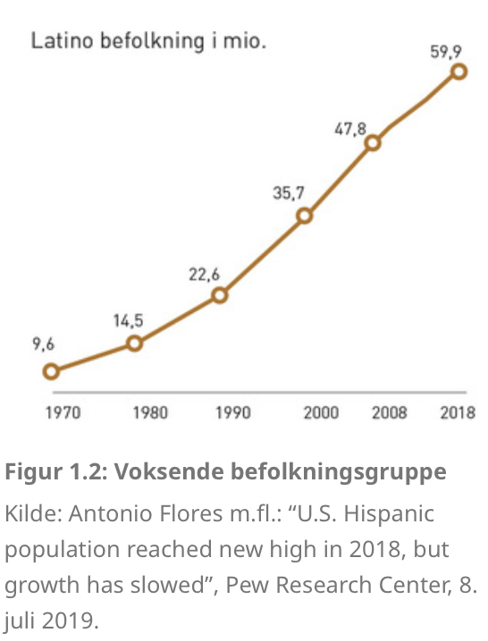
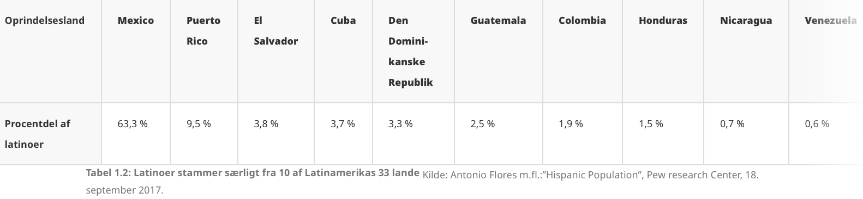
¿De dónde vienen los inmigrantes latinos?
Investiga - ¿en qué partes de Latinoamérica están los países representados en la tabla 1.2?

